

**02 Practicando – Calculadora Básica**

**Tutorial Procesamiento de Imagen con webcam**

**Estudiantes Practicantes:**

Javiera Gutiérrez

Javiera Henríquez

Teresa Vidal

**Profesor:**

Luis Vera

**Laboratorio CIMUBB**

2023-1

**Calculadora Básica**

Como segundo desafío, crearemos una calculadora básica usando Python. Para esto, creamos otro archivo en VSCode y escribimos lo siguiente:

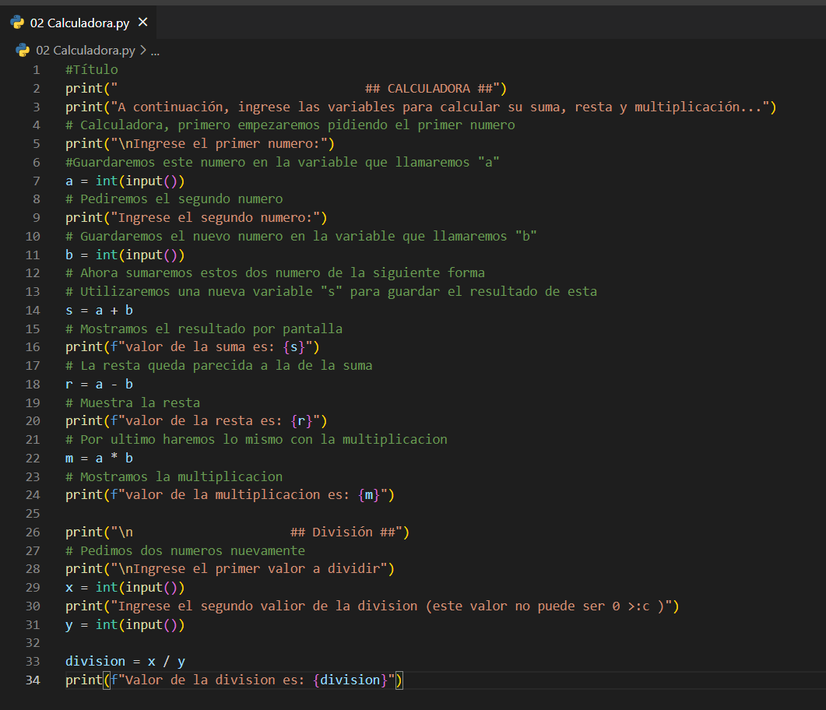

Podemos notar que Python, a diferencia de otros lenguajes no solicita se le entregue el tipo de variable al crearla, este por su cuenta identifica si es un int, char, float, String, etc.

Las líneas que en su inicio contienen **#** se consideran comentarios.

La función **print()** sirve para mostrar texto por pantalla, a través de la consola.

También podemos notar que en el argumento de esta funcion se empieza con un **f** esto es los denominados Los literales de cadena o por su abreviatura **f-strings**, los cuales nos perminten introducir expresiones al interior de una cadena, por ejemplo en la linea de codigo numero 16, podemos notar que la funcion **print()** empieza con un **f** y que dentro de las comillas dobles hay llaves, las cuales contienen el valor de **“s”,** esto nos facilita mucho la forma de mostrar resultados de operaciones por pantalla.

Al compilar nuestro programa, nos debería dar un resultado parecido, dependiendo de que variables se le ingresaron.

